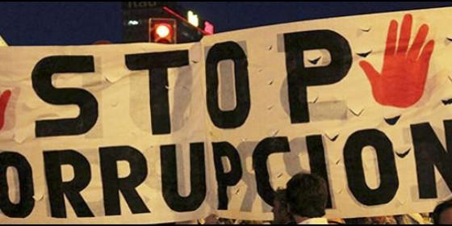
Stop a la corrupción

El Vaticano anuncia una red que combatirá a la mafia y al crimen organizado

"La Iglesia debe ponerse con valentía, decisión y transparencia a acabar con la corrupción"

El trabajo "no se reducirá a exhortaciones piadosas, porque hacen falta gestos concretos"
C. Doody/Agencias, 02 de agosto de 2017 a las 12:54
La Consulta apela a "un despertar de las conciencias", haciendo eje en "tres niveles de acción: la educación, la cultura y la ciudadanía, contra toda forma de indiferencia"
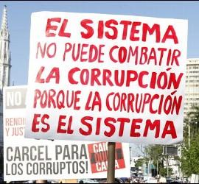
/>
(C. Doody/Agencias).- El Vaticano, con el Papa Francisco marcando ejemplo, se reafirma en su compromiso de luchar contra la corrupción. El documento final del Debate Internacional sobre la Corrupción organizado en junio por el Dicasterio para el Desarrollo Humano señala su intención de "formar un frente común contra las diversas formas de corrupción, crimen organizado y mafia", y esto con la creación de "una red a nivel internacional" que combatirá a estas lacras.
"La Iglesia en el mundo ya es una red y por esto puede y debe ponerse al servicio de esta intención con valentía, decisión, transparencia, espíritu de colaboración y creatividad", afirma el documento de Desarrollo Humano, al que ANSA accedió.
La reunión ad hoc de junio pasado sobre esta temática se desarrolló en la Casina Pío IV, en el interior del Vaticano con la participación de reconocidos expertos internacionales.
Según las conclusiones, el encuentro "profundizará el estudio sobre una respuesta global, a través de las Conferencias episcopales y las iglesias locales, sobre la excomunión para mafiosos y organizaciones criminales afines y la perspectiva de excomunión por corrupción".
El debate impulsado por el dicasterio presidido por el cardenal ghanés Peter Turkson, que sobre el tema publicó el libro Corrosión, no se quedó en el nivel de una declaración de intenciones, sino que pretende seguir adelante con actos concretos, a través de la Consulta Internacional sobre la Justicia, con claros objetivos detallados.
Más allá de las referencias a las instituciones, la Iglesia católica está llamada a desarrollar un rol de primer nivel, consideraron quienes lo debatieron.
"La corrupción, antes de ser un acto es una condición: de allí la necesidad de la cultura, de la educación, de la instrucción, de la acción institucional, de la participación de la ciudadanía", se afirmó.

La consulta "no se reducirá a exhortaciones piadosas, porque hacen falta gestos concretos. El compromiso educativo exige maestros creíbles, también en la Iglesia", ampliaron.
Según el documento final, "no resulta creíble el que busca alianzas por privilegios, exenciones, vías preferenciales o también ilícitas. Todos nosotros nos convertiríamos en irrelevantes, dañinos y peligrosos si actuáramos de este modo".
"No es creíble el que se aprovecha de su posición para recomendar personas muchas veces no recomendables, tanto en el plano de los valores, como en el de la honestidad", prosigue el mensaje.
Así, "la acción de la Consulta será educativa e instructiva, y se dirigirá a la opinión pública y a múltiples instituciones para generar una mentalidad de libertad y justicia, en vista del bien común". Y esto "sobre todo allí donde, en el mundo, la corrupción sea en sí misma el sistema social dominante".
Respecto a la excomunión de mafiosos y corruptos, se reconoce que "este camino no será simple: la Iglesia está difundida en el mundo y hace falta escuchar a todas sus articulaciones para proceder en el diálogo también con los no cristianos, de manera participativa, transparente y eficaz".
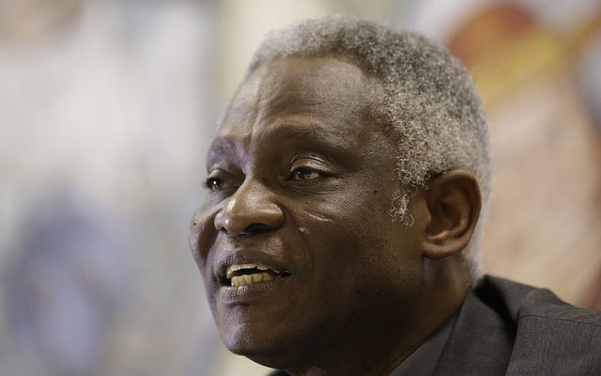
Además se buscará desarrollar "el nexo, hoy casi desaparecido, entre justicia y belleza", teniendo en cuenta el patrimonio histórico, artístico y arquitectónico, "un formidable elemento de apoyo para la acción educativa y social contra toda forma de corrupción y de crimen organizado". La Consulta elaborará también "una propuesta de pensamiento político, con especial atención hacia la democracia y el laicismo, que ilumine las acciones de las instituciones para que los tratados internacionales sean realmente aplicados y las legislaciones uniformadas para perseguir mejor a los tentáculos del crimen, que superan las fronteras de los estados".
Uno de los objetivos concretos será "estudiar el modo de aplicar los principios de las convenciones de Palermo y Mérida".
La Convención de las Naciones Unidas contra la Corrupción (UNCAC), también conocida como la Convención de Mérida, por ser adoptada en esa ciudad de México en diciembre de 2003, entró en vigor a fines de 2005 con 126 estados rubricantes.
En tanto que la Convención contra la Delincuencia Organizada Transnacional, también promovida por Naciones Unidas, fue aprobada en la ciudad italiana de Palermo en 2000, entró en vigor tres años después, y hoy reúne las voluntades de 147 naciones.
La Consulta afirmó que la corrupción "causa también la falta de paz" y su llamado apeló a "un despertar de las conciencias", haciendo eje en "tres niveles de acción: la educación, la cultura y la ciudadanía, contra toda forma de indiferencia".
"Las leyes son necesarias pero no bastan", afirmaron.

